JA SE ZOVEM

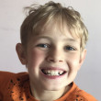

VITO BARIĆ

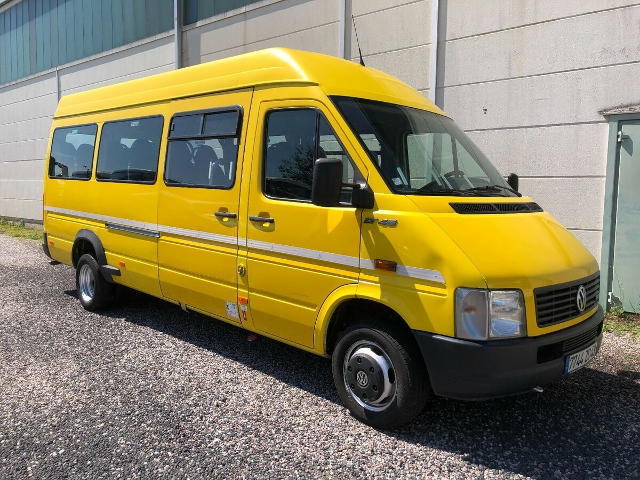

ŠKOLSKIM KOMBIJEM

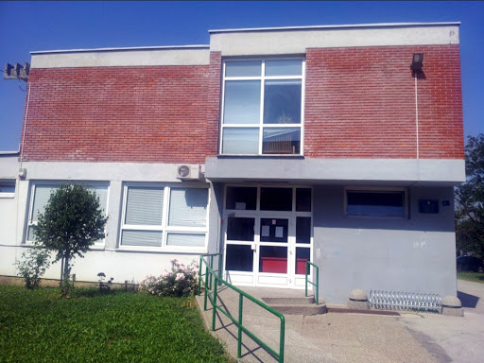

ŠKOLU

U DOLAZIM



ŠKOLI

U IMAM PRIJATELJE KOJI SE

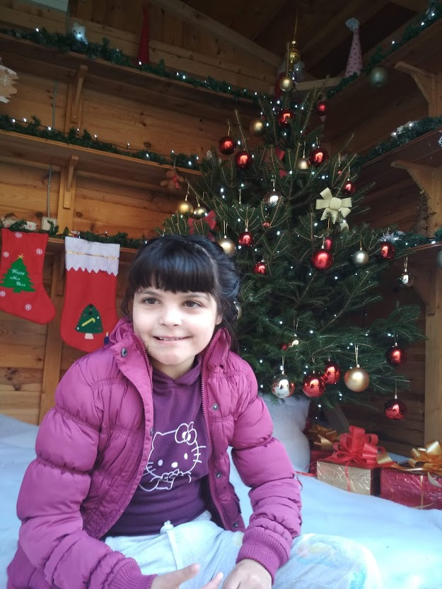

ANĐELINA

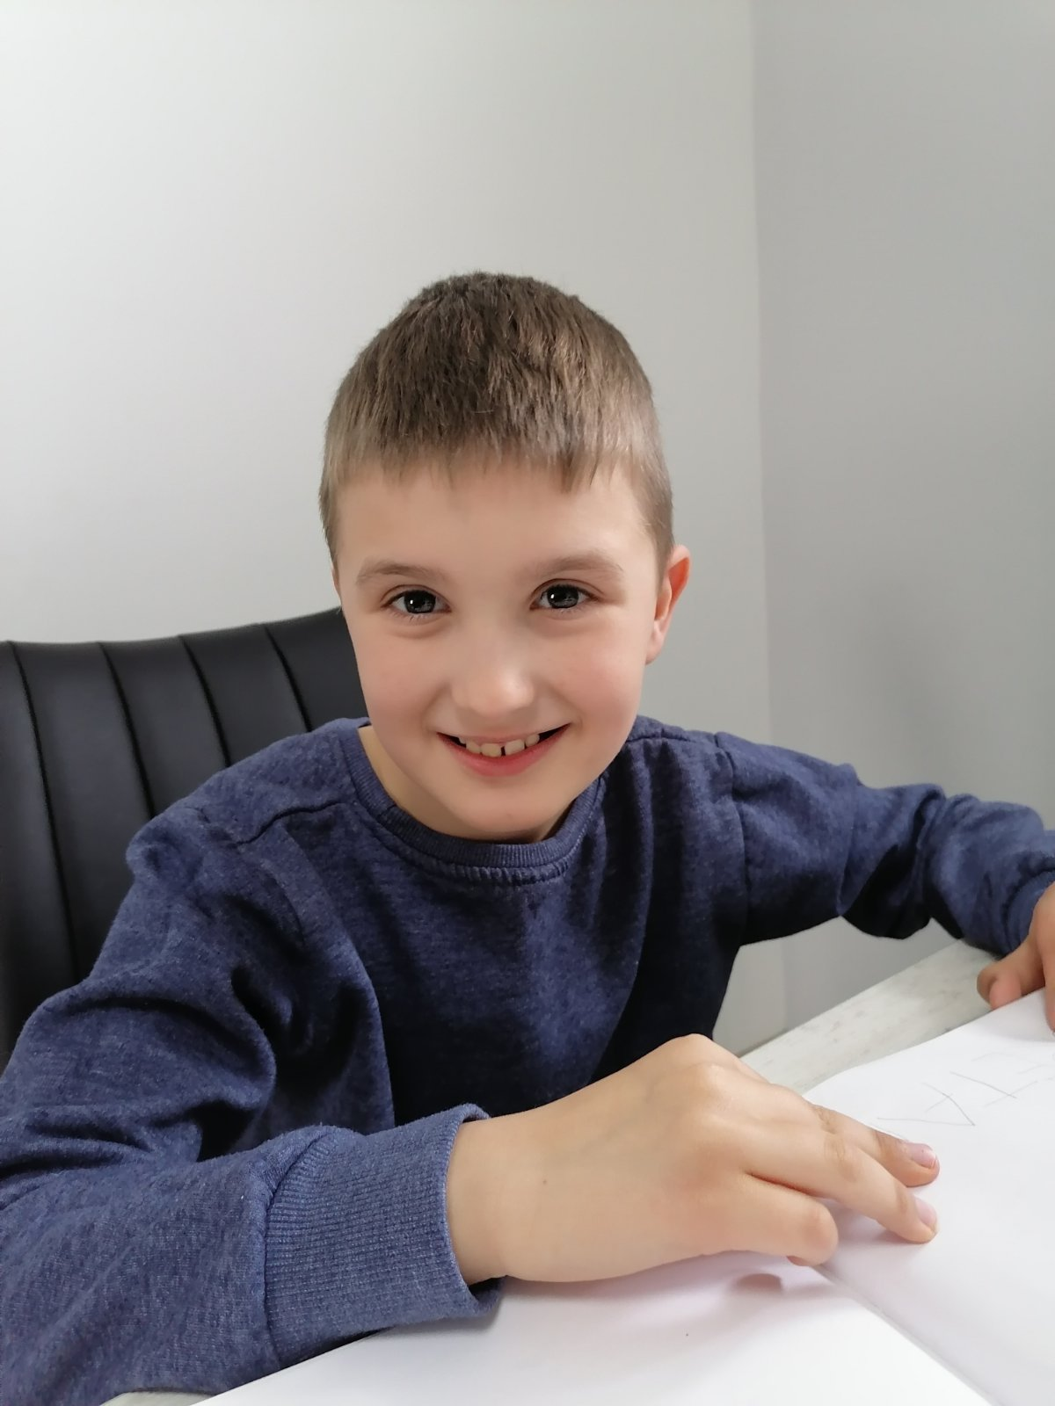

FRAN

ZOVU I

MOJA UČITELJICA SE ZOVE A

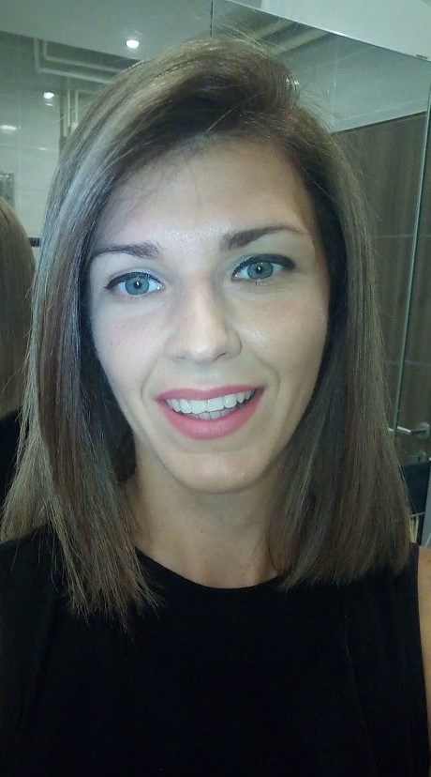

JASMINA

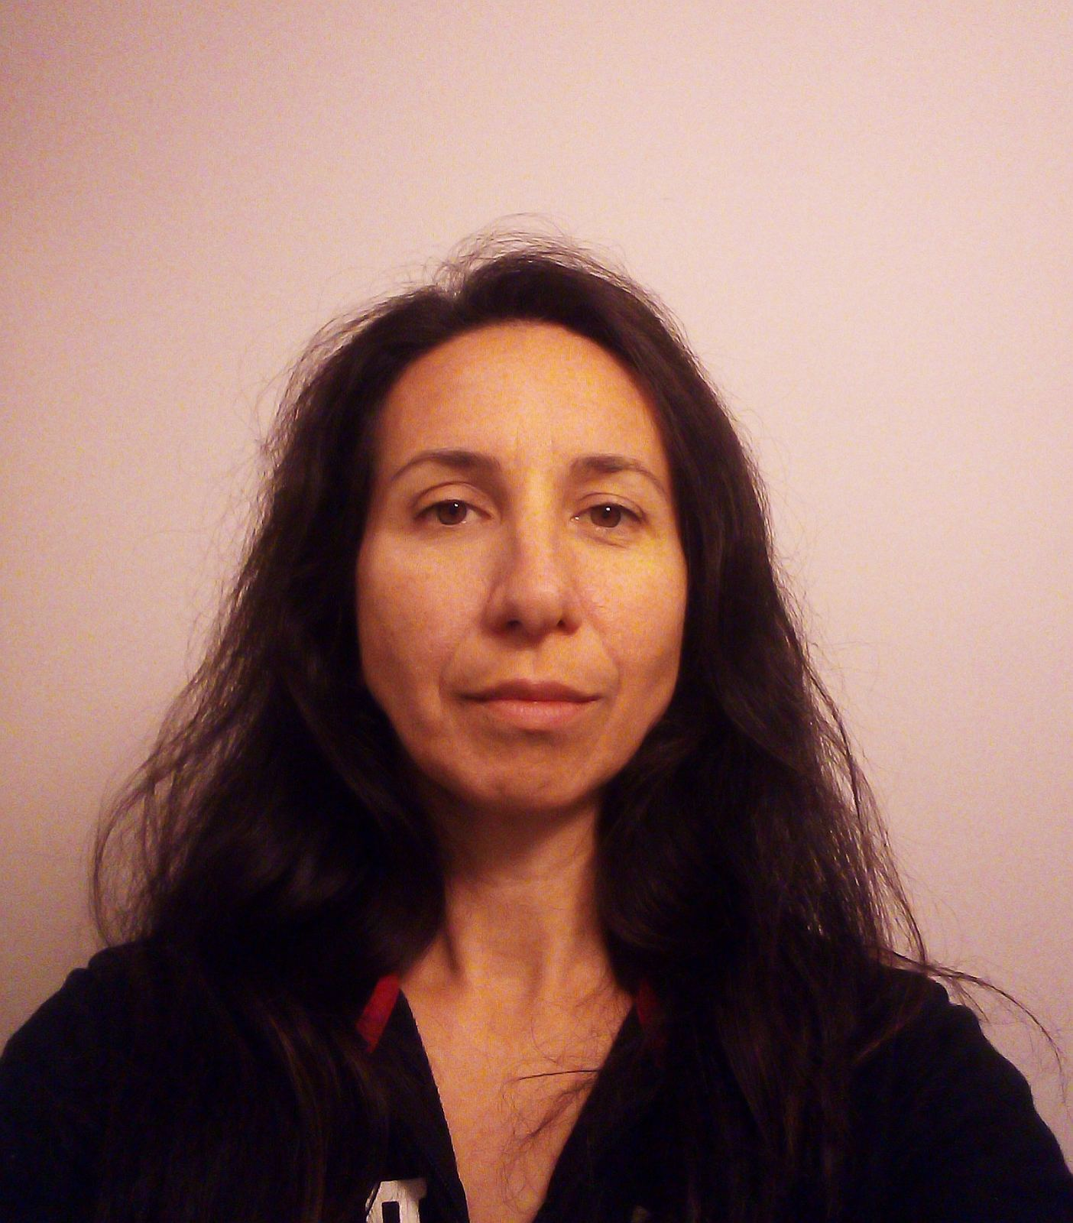NIKOLINA

MOJA POMOĆNICA



NIKOLINA

MI POMAŽE DA SAM NAPRAVIM

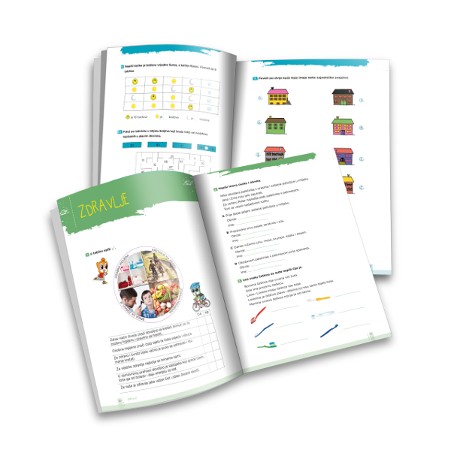

ZADATAK

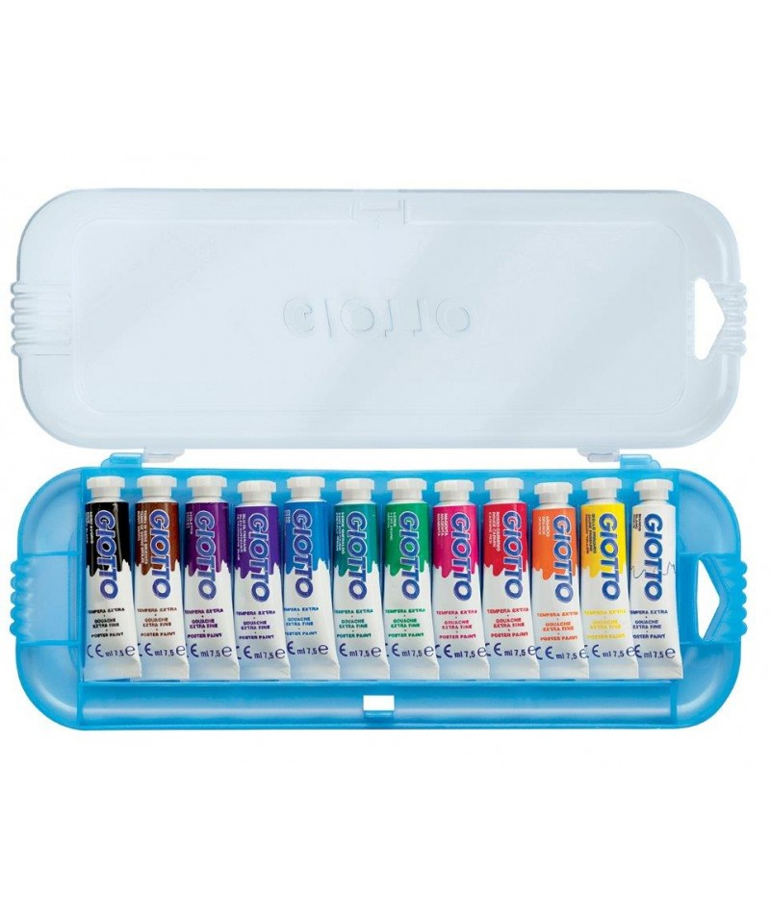

TEMPERAMA



ŠKOLI

U VOLIM SLIKATI

I OBLIKOVATI

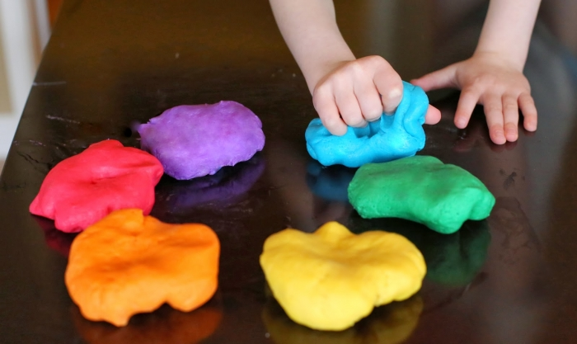

PLASTELIN

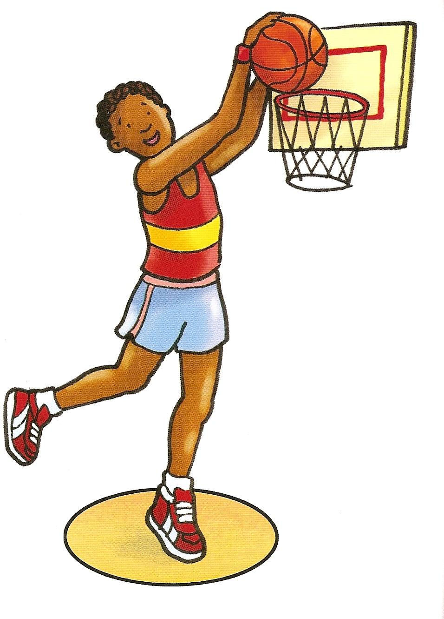

TJELESNI



ŠKOLI

U JAKO VOLIM

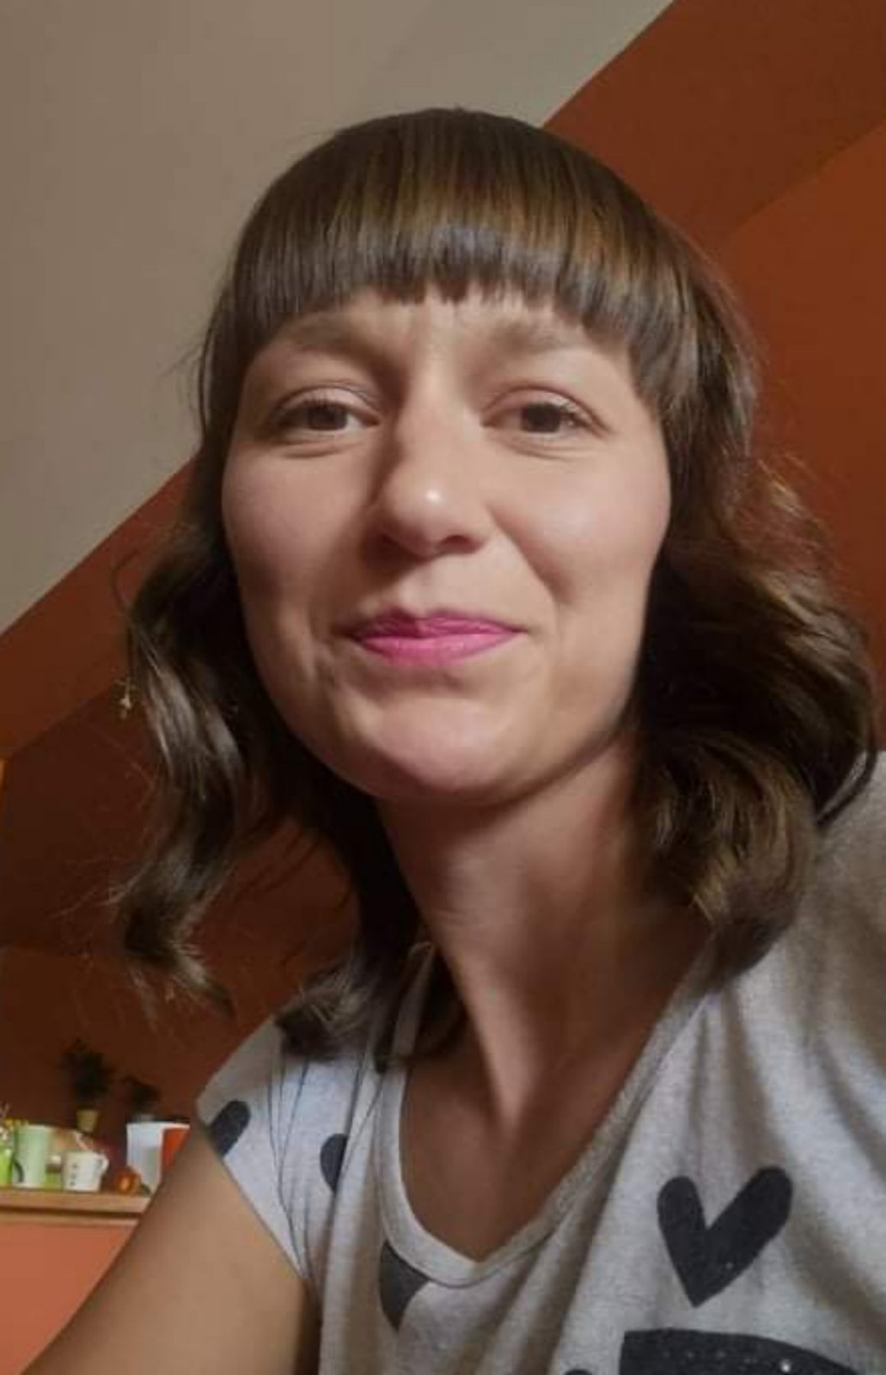

IVANU

I UČITELJICU

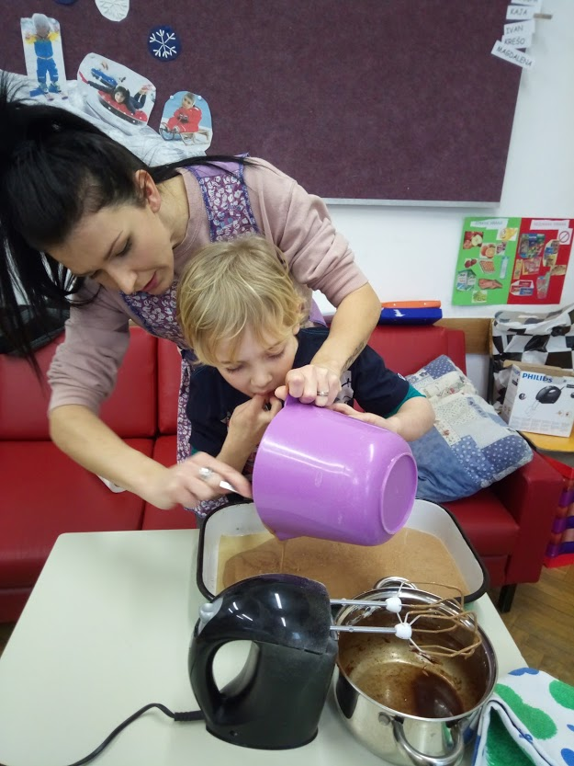

KUHANJE



ŠKOLI

U MI NEDOSTAJE

JAKO SVOJE

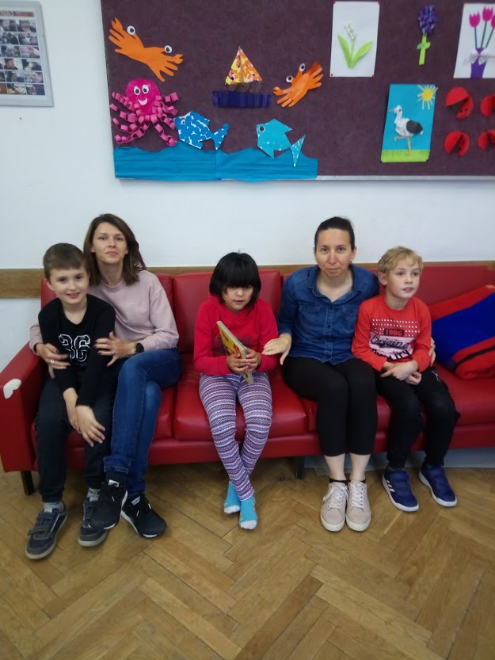

ŠKOLSKE PRIJATELJE